**Análisis de Cultivos**

**Ministerio de Agricultura, Ganadería y Pesca**

**Descripción breve**

Análisis estadístico descriptivo de los cultivos de Mijo, Avena y Girasol en la Republica Argentina

**Autor: Andrés Figueroa**

Índice

Introducción 3

Tabla de versionado 4

Base de datos 5

Visualización 6

Diagrama de Entidad Relación 7

Futuras líneas 8

## Introducción

El presente informe fue solicitado por el área de Agricultura del Ministerio de Agricultura, Ganadería y Pesca de la Nación.

El objetivo de este trabajo fue desarrollar un tablero para la toma de decisiones a partir de la información de bases de datos estatales sobre la producción de agrícola de determinados cultivos (avena, girasol y mijo).

La herramienta utilizada para gestionar las bases de datos fue Microsoft Excel y para extraer, conformar y ubicar la información fue Power BI (desktop).

## Tabla de versionado

|  |  |  |
| --- | --- | --- |
| Versión | Descripción | Fecha |
| 1.0 | Conexión de los datos a la base de Datos | 14/06/22 |
| 1.1 | Inserción de los datos en Power BI | 15/06/22 |
| 1.2 | Creación de Tablas de Medidas | 15/06/22 |
| 2.0 | Desarrollo de vistas y diagramas de cultivos | 16/06/22 |
| 3.0 | Terminación de detalles estéticos y ajustes gráficos | 17/06/22 |

## Base de datos

La base de datos utilizada fue brindada por el ministerio de Agricultura, Ganadería y Pesca, esta es producto de registros históricos de la misma.

Para ser exactos la base de datos está hecha en un Libro de MS Excel , que posee tres hojas una para el cultivo Mijo, otra para Avena y la restante para Girasol.

Cada hoja contenía las siguientes columnas:

* cultivo_nombre
* año
* campania
* provincia_nombre
* provincia_id
* departamento_nombre
* departamento_id
* superficie_sembrada_ha
* superficie_cosechada_ha
* producción_tm
* rendimiento_kgxha

Sobre la base de datos se realizaron correcciones en Excel y transformaciones columna “campania” de los 3 cultivos ya que los datos no estaban ingresados con el mismo formato.

## Visualización

## 

Dicho tablero contiene tres solapas las cuales corresponden a cada uno de los cultivos solicitados y donde se encuentran **“Estimadores de siembra y de cosecha por cultivo”** y la **“Estimación de cosecha y rendimiento”**.

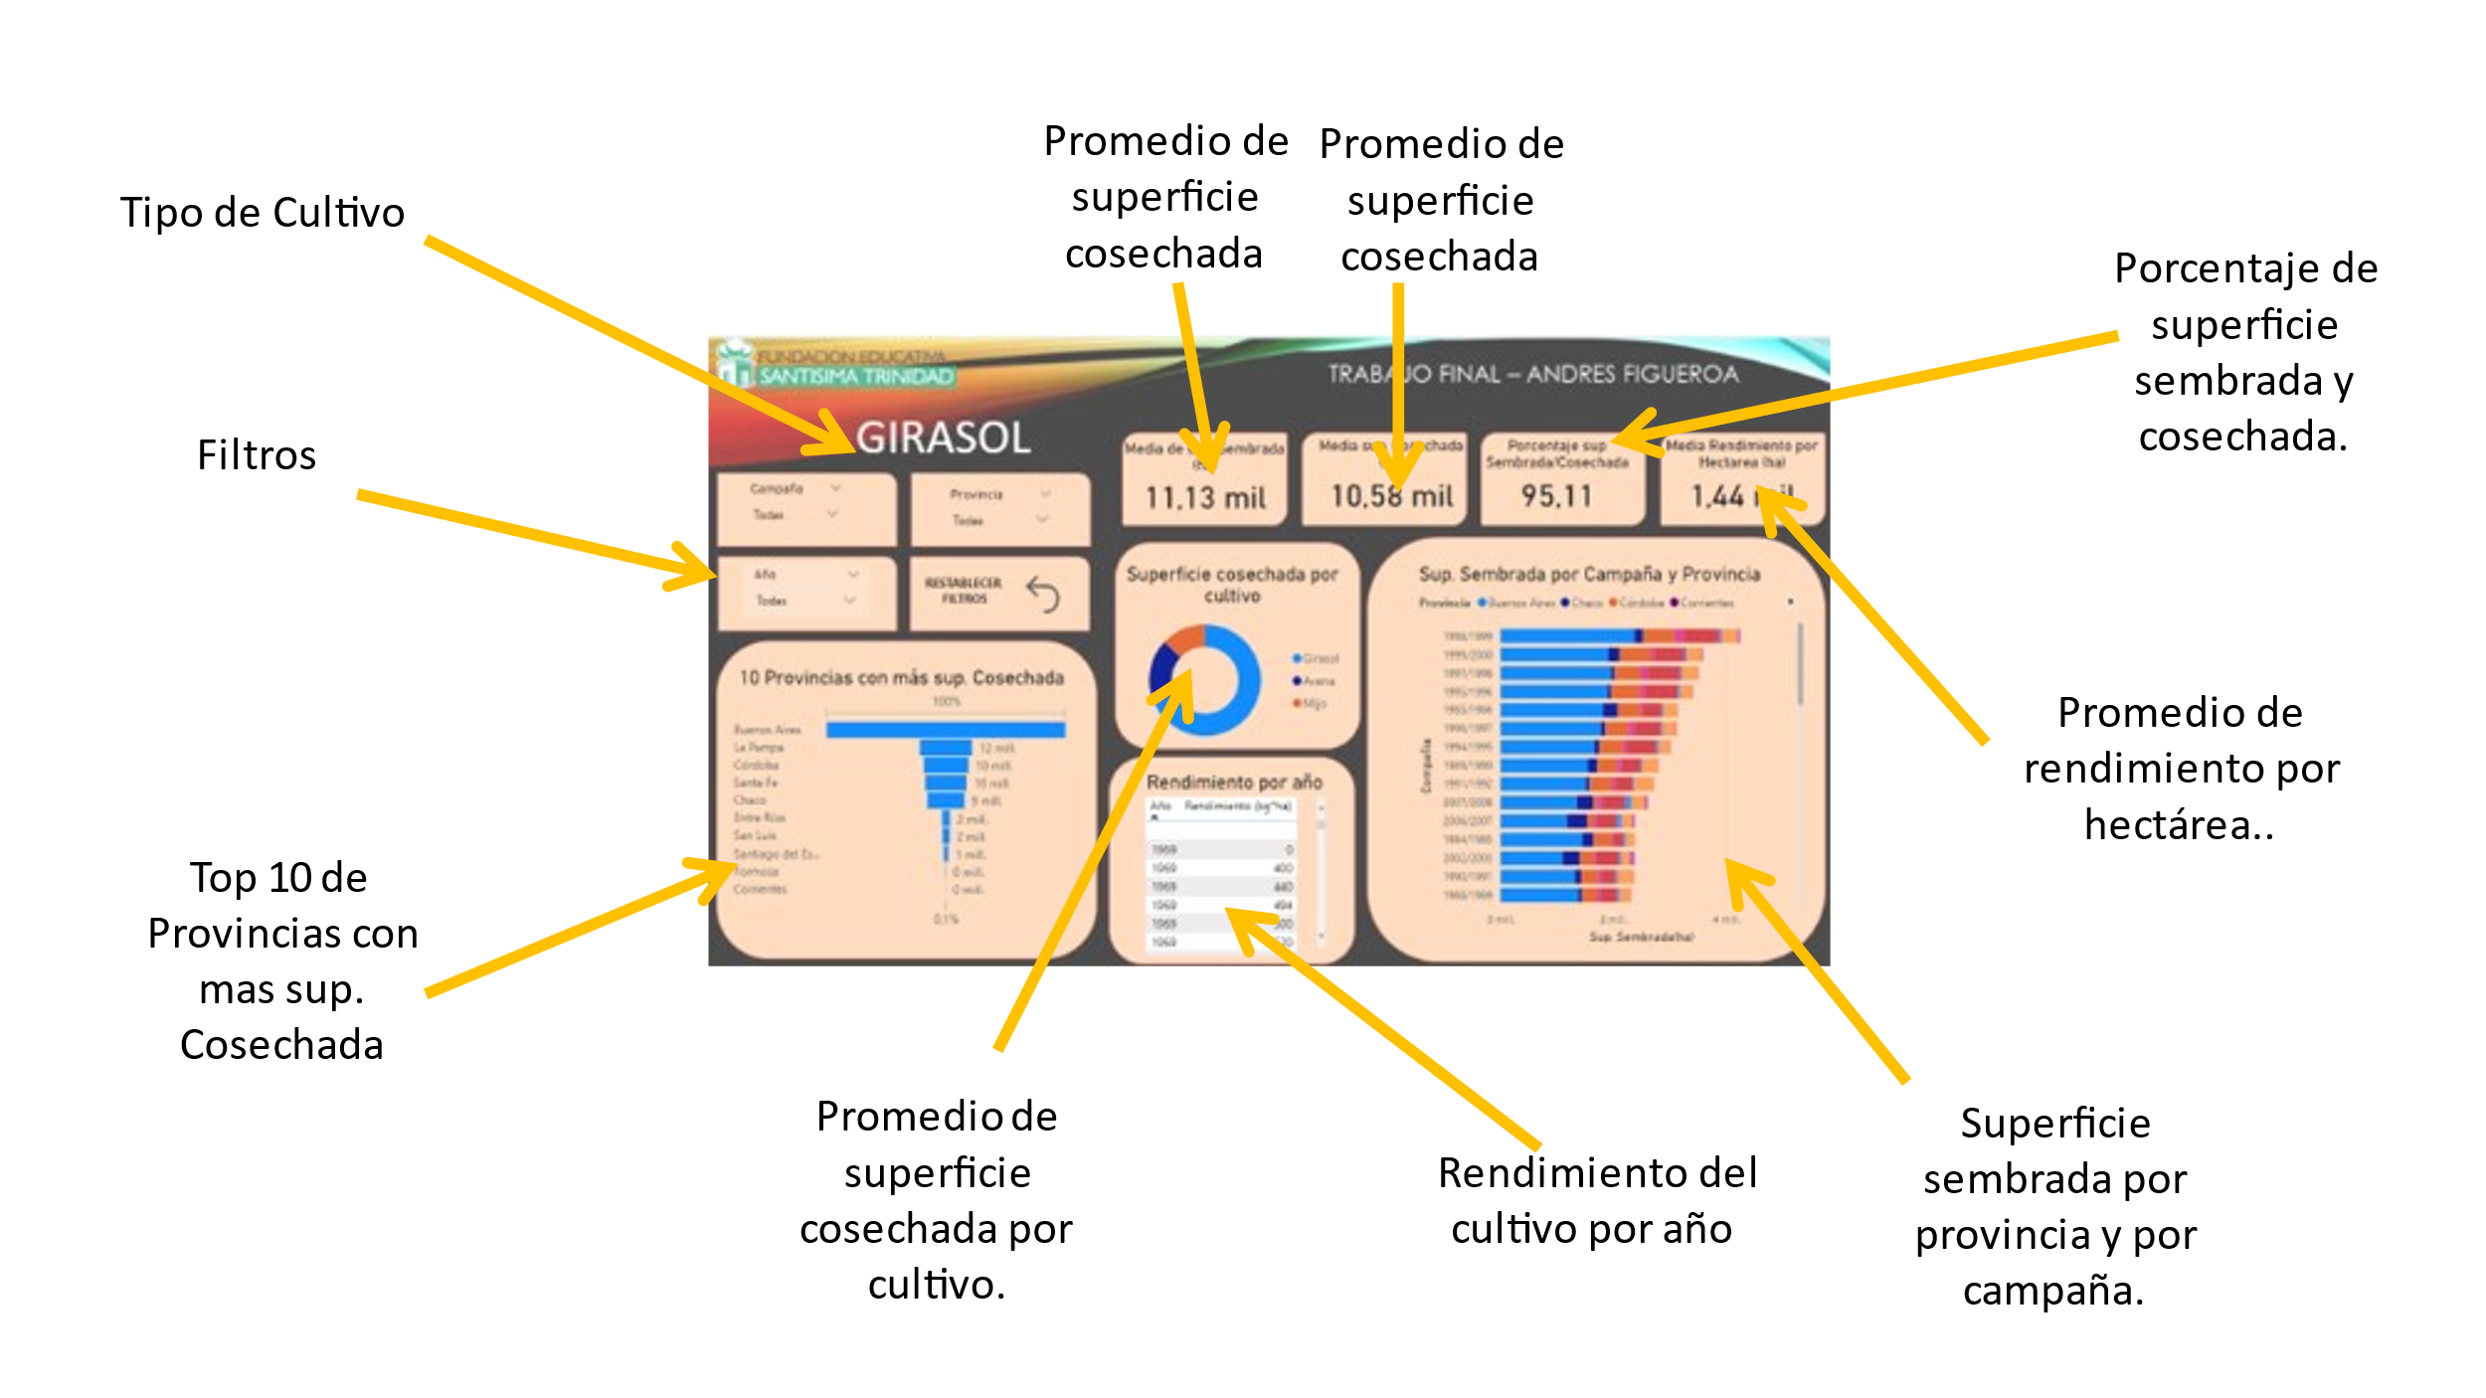

## Diagrama de Entidad Relación

Por la estructura en la que es presentada la información no fue necesario generar relaciones entre tablas, solo se creó una tabla nueva para las medidas calculadas.

## Futuras líneas

El trabajo se realizó respetando los lineamientos planteados por el grupo de expertos, los mismos quedaron conformes con los resultados, a pesar de esto se pueden generar algunas recomendaciones para futuros análisis.

1. Se recomienda agregar variables de climáticas y de tiempo atmosférico, ya que en la actualidad con el cambio climático, estas pueden ser trascendentales para el análisis
2. También es necesario contemplar la adquisición de tecnologías nuevas con respecto a la producción de semillas y agroquímicos y su impacto en el ambiente.
3. Utilizar algunas funciones estadísticas mas complejas que permitas conocer si las diferencias que existen entre cada una de las categorías a observar son significativas o no.
4. Complejizar y actualizar este informe anualmente con los nuevos datos generados